Demo Yayınevi Tanıtım Bülteni
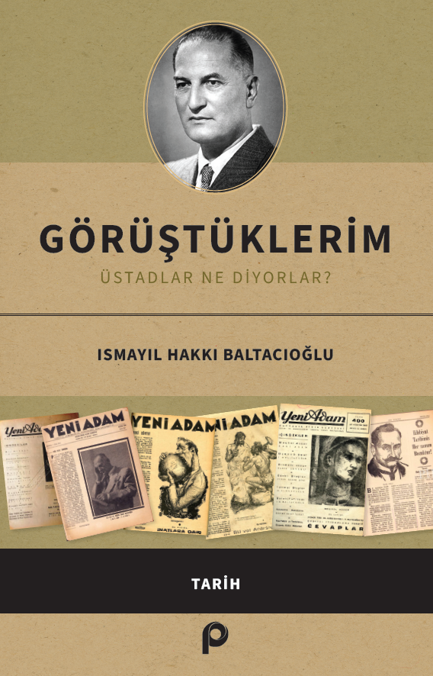 | Eser Adı: Görüştüklerim;Üstadlar Ne Diyorlar?  Yazar Adı: ismayıl hakkı baltacıoğlu  Tür Serisi: Hitabet - Söyleşi - Röportaj/Edebiyat  Cilt Bilgisi: AMERİKAN  Kitap Dili: Türkçe  İç Sayfa: HOLMEN SB 60  Kapak: BRISTOL AMERİKAN 230  Selefon Türü: MAT SELEFON  Basım Tarihi: 2025  Sayfa Sayısı: 336  Kitap Boyutları: 135 X 210 mm  ISBN No: 9789753526920  Etiket Fiyatı: 475,00 TL
Kitap Tanıtım Yazısı : (Arka Kapak)

Kitabın detay sayfasına buradan ulaşabilirsiniz :
https://pinaryayinlari.com/kitaplar/gorustuklerimustadlar-ne-diyorlar-114.html
Pınar Yayınları



